设备日常巡检
- 打开微信，扫码识别设备巡检二维码
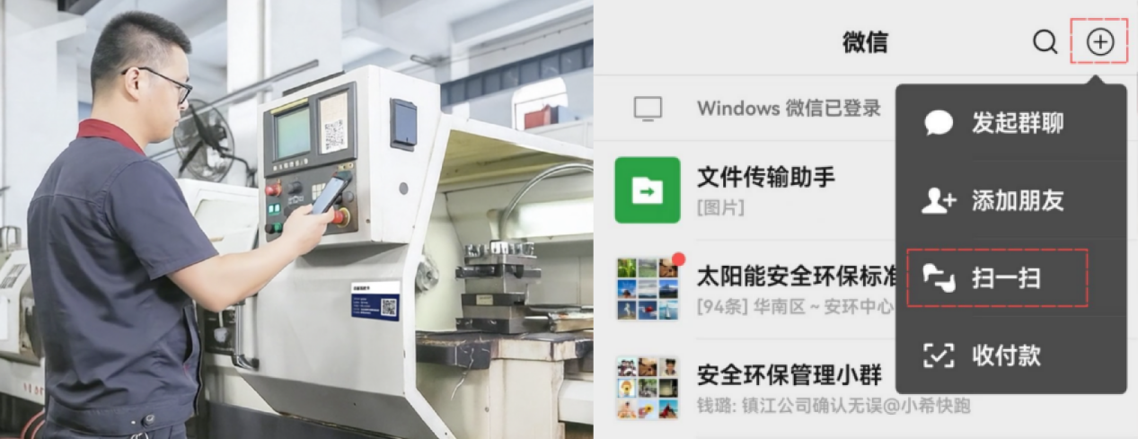

- 找到巡检记录表填写入口
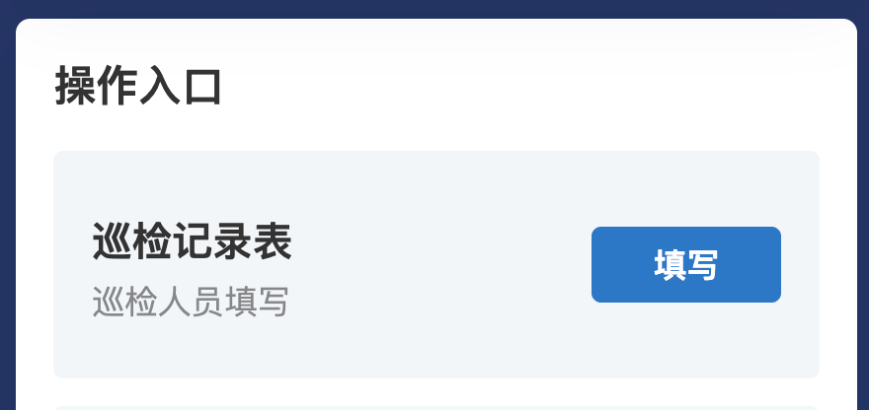

- 填写表单中内容
- 按照检查项对设备进行检查，正常的打勾，异常的打叉
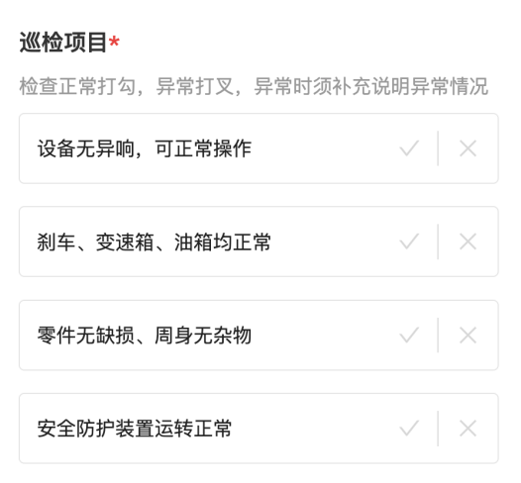
- 拍摄现场设备照片
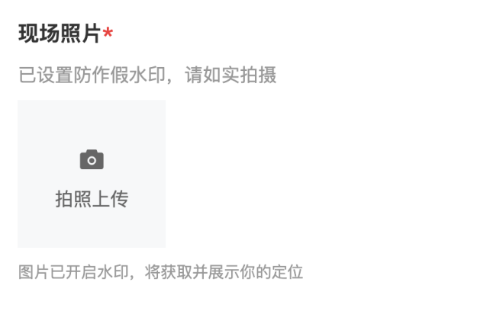
- 填写检查结果
注：检查结果异常时，可以对检查结果进行补充说明
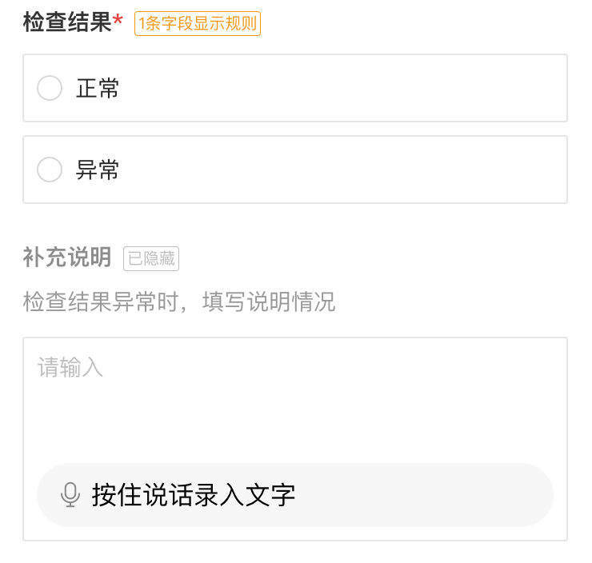

- 填写检查人员信息并提交
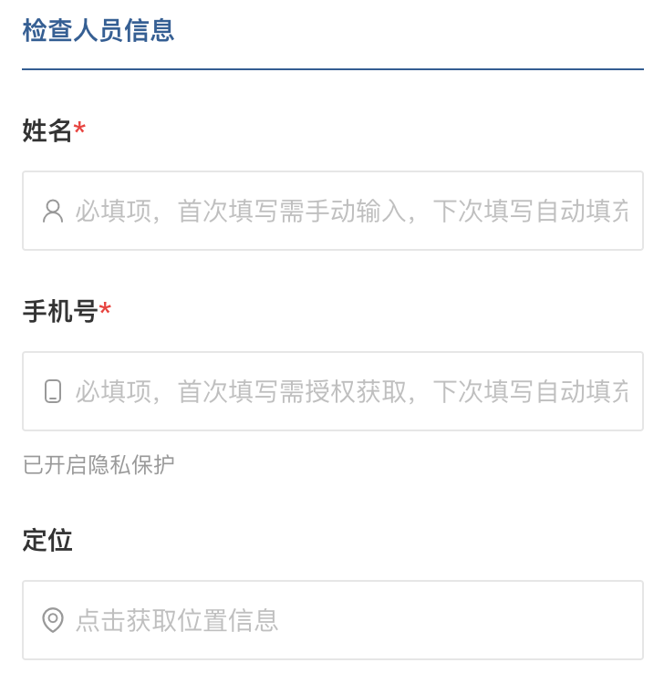

- 系统提示填写成功
注：巡检发现设备故障，填写检查结果为“异常”时，二维码上的设备运行状态将自动标记为“异常”。
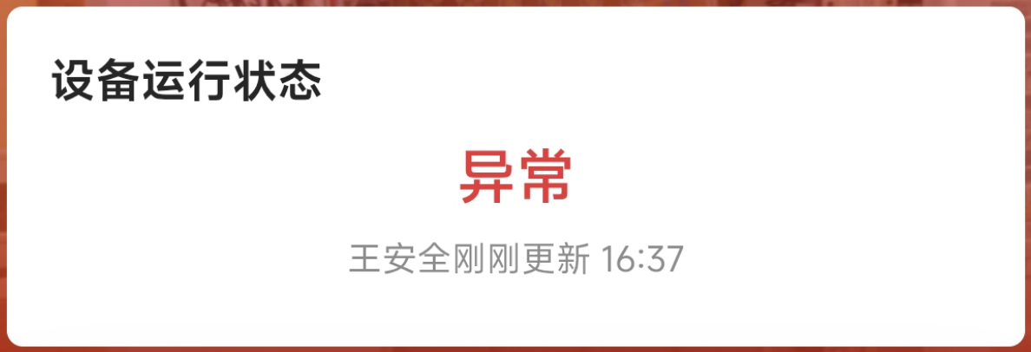
可以在填写成功页面点击“转发填写内容”或者“打电话报修”，快速通知相关人员
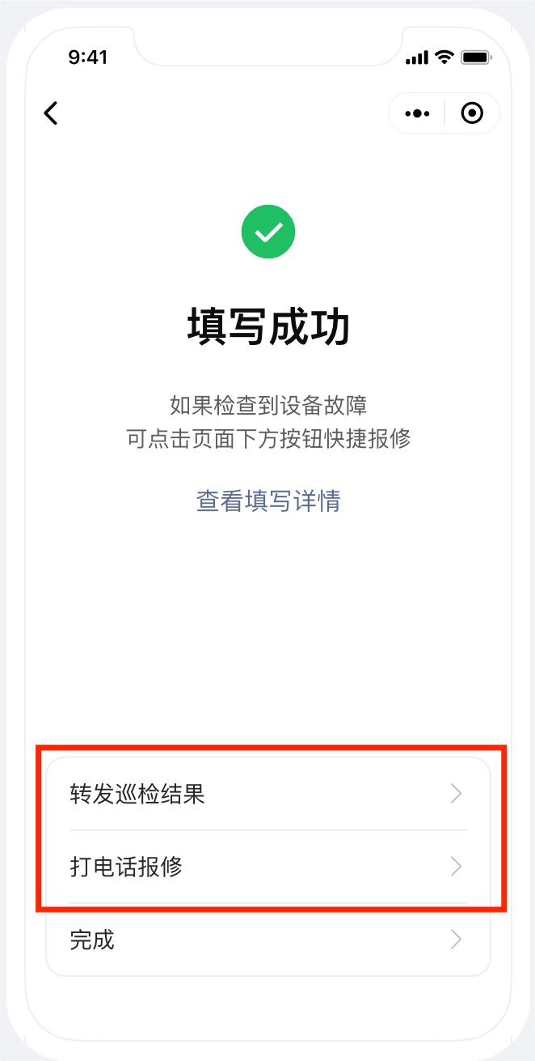

突发故障报修
设备使用中，遇到日常巡检外突发的临时性故障时，填写突发故障报修表进行报修，流程与巡检中发现故障相同。
